COLEGIO EMILIA RIQUELME
Guías de aprendizaje en casa
Grado: SEGUNDO
SEMANA DEL 27 AL 31 DE JULIO
Horas |  | Lunes | Martes | Miércoles | Jueves | Viernes
7 a 8 |  | Religión  Actividad en casa:  Mandamiento 8 Y 9 | Lengua castellana  Actividad en casa:  Los pronombres | Religión  Actividad en casa:  Mandamiento 10 | Sociales  Actividad en casa:  Costumbres de casa | Urbanidad  Actividad en casa:  Pacto de felicidad
8 a 9 |  |  |  |  | Matemáticas:  Actividad en casa:  Tabla del siete | Matemáticas  Clase virtual:  Tabla del siete paginas 90 y 91
DESCANSO (desayuno)

9:30 a 10:30 |  | Lengua castellana  Clase virtual:  El verbo y los pronombres | Matemáticas  Actividad en casa:  Practicamos | Matemáticas  Clase virtual:  Desarrollo de paginas 88 y 89 |  | Sociales.  Clase virtual:  Medios de transporte
10:30 a 11:30 |  | Matemáticas  Clase virtual:  Tabla del 9 |  | Lengua castellana  Clase virtual: | Lengua castellana:  Clase virtual:  Pan lector | Ciencias  Actividad en casa:  Adaptaciones de los animales
DESCANSO ( media mañana o almuerzo)

12 a 1 | Ética  Actividad en casa:  La Alegría |  | Sociales:  Clase virtual:  Cambios en los medios de transporte | Ciencias:  Clase virtual:  Adaptaciones de las plantas | Ciencias:  Actividad en casa:  Adaptaciones de los animales |  | Artística  Clase virtual:  Fin de mes.  Ritmo y coordinación

ACTIVIDADES

LUNES 27 DE JULIO

- 7:00 a 8:00 am RELIGION

Agenda:
Tema: LOS MANDAMIENTOS 8 y 9

ACTIVIDAD:
- En casa: En tu cuaderno escribe la explicación y dibuja el mandamiento.

8° No robarás: Es importante decir la verdad SIEMPRE , desde las cosas más pequeñas hasta las más grandes.
Video: https://youtu.be/W91Uy39rrQI

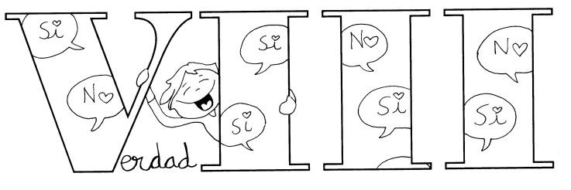
9° No consentirás pensamientos ni deseos impuros: Ser puros en el corazón así no tendrás malos deseos y pensamientos.
Video: https://youtu.be/dPt186r8DlQ

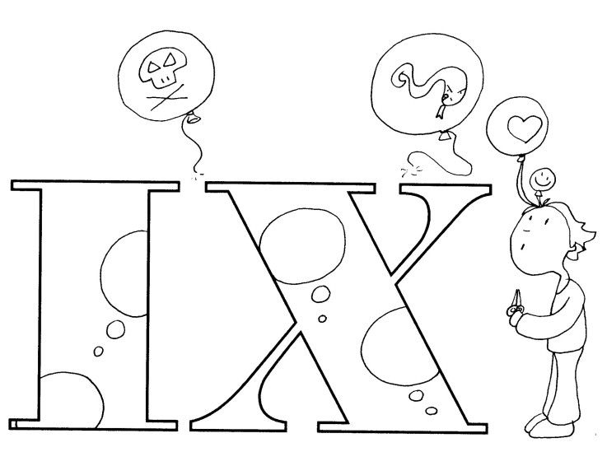
- 9:30 a 10:30 am LENGUA CASTELLANA:

Agenda
Tema: VERBO Y PRONOMBRES

ACTIVIDAD:

- Clase virtual: Juego y explicación de concepto.

LOS PRONOMBRES: Remplazan el nombre que acompaña al verbo en una oración. Pueden estar en:
- Singular: una sola cosa o persona
- Plural: Mas de una cosa o persona

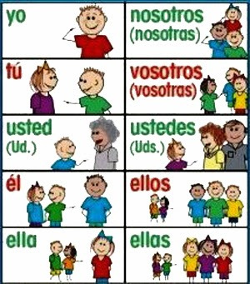

- 10:30 a 11:30 MATEMÁTICAS

Agenda:
Tema: MULTIPLICACIÓN POR NUEVE

ACTIVIDAD:

- Clase virtual: Escribimos la tabla del nueve y realizamos ejercicios.
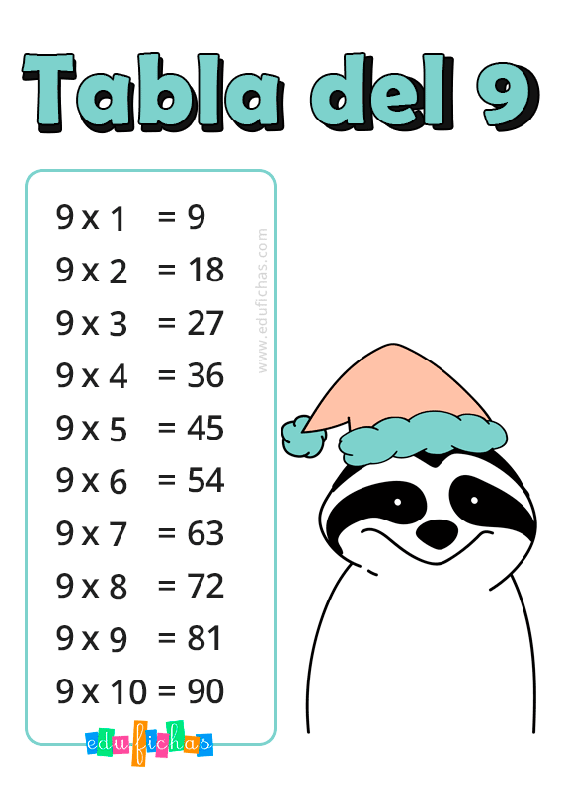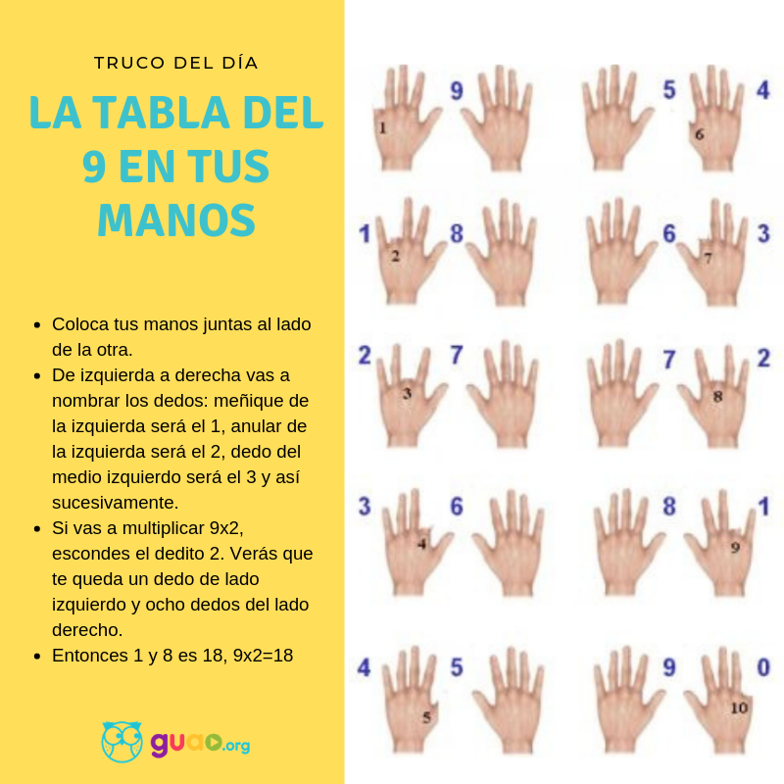

- 11:30 a 12:00 ÉTICA

Agenda:
Tema: LA ALEGRÍA

ACTIVIDAD:

- En casa: Dile a mamá o alguien en casa que te regale un frasco que no utilice, preferiblemente con tapa (no queremos que se escapen nuestras alegrías)
- dibuja al monstruo de colores AMARILLO en una hoja de papel reciclada puede ser blanca y la coloreas o puede ser una hoja de iris amarilla.
Pega el monstruo de tu frasco.

CANCIÓN: https://youtu.be/IieUUzZSXxU

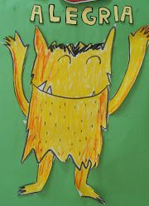

3. durante TODA esta semana guardaras en el frasco papelitos donde escribirás todo lo que te haga feliz durante el día: ejemplo: hoy he hablado por teléfono con la abuela, hoy papá me ha leído un cuento…

MARTES 28 DE JULIO

- 7:00 a 8:00 am LENGUA CASTELLANA:

Agenda
Tema: VERBO Y PRONOMBRES

ACTIVIDAD:
En casa: desarrolla la pagina 175 de tu libro de lengua castellana.
Jugamos: https://www.mundoprimaria.com/juegos-educativos/juegos-lenguaje/juego-pronombres

9:30 a 10:30 MATEMÁTICAS

Agenda:
Tema: MULTIPLICACIÓN POR NUEVE

ACTIVIDAD:
1. En casa:
Practicamos: tabla del nueve
Juega: https://www.mundoprimaria.com/juegos-educativos/juegos-matematicas/tabla-del-9-08
Canción: https://youtu.be/5yn0Nl2a6Dw

- 12:00 a 1:00 SOCIALES

Agenda:
Tema: ¿CÓMO HAN CAMBIADO LOS MEDIOS DE TRANSPORTE?

ACTIVIDAD:
- Clase virtual: explicación y observación

Video de profundización: https://youtu.be/hpkLINgy4wA

MIÉRCOLES 29 DE JULIO

- 7:00 a 8:00 am RELIGIÓN

Agenda:
Tema: MANDAMIENTO DIEZ

ACTIVIDAD:
1. En casa: En tu cuaderno escribe la explicación y dibuja el mandamiento.

10° No codiciarás los bienes ajenos:
En vez de desear las cosas de los demás, debemos ser generosos con las nuestras.
Video: https://youtu.be/sMmIPSScCqk

NOTA: Quienes deseen y tengan la posibilidad pueden imprimirlo para que las niñas los coloreen y los peguen en su cuaderno, sino deberán realizar el dibujo.

- 9:30 a 10:30 am MATEMÁTICAS

Agenda:
Tema: TABLA DEL NUEVE

ACTIVIDAD:
- Clase virtual: Este día en clase sincrónica desarrollaremos las páginas: 88 Y 89

- 10:30 a 11:30 LENGUA CASTELLANA

Agenda:
Tema: SINÓNIMOS Y ANTÓNIMOS

ACTIVIDAD:

- Clase virtual: Este día en clase sincrónica realizaremos un juego y la explicación de los conceptos.

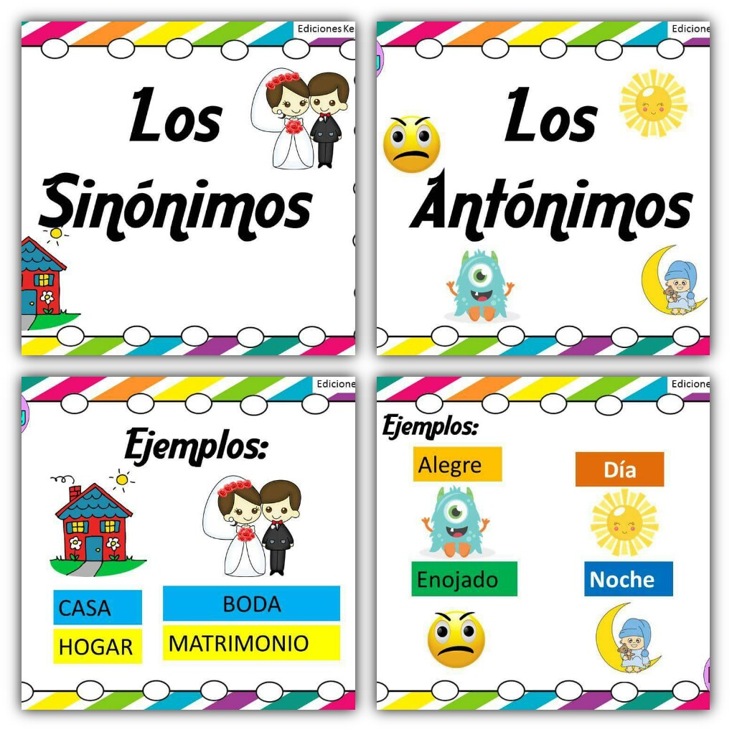
- 12: 00 a 1:00 pm CIENCIAS

Agenda
Tema: ADAPTACIONES DE LAS PLANTAS

ACTIVIDAD

- Clase Virtual: Explicación de las adaptaciones de las plantas al medio y las actividades realizadas la semana anterior.

JUEVES 30 DE JULIO

- 7:00 a 8:00 am SOCIALES

Agenda
Tema: COSTUMBRES

ACTIVIDAD:
En casa: ¿QUÉ SON LAS COSTUMBRES?

Las costumbres son formas de comportamiento particular que asume toda una comunidad y que la distinguen de otras comunidades; como sus danzas, fiestas, comidas, idioma o artesanía y se van transmitiendo de una generación a otra.

Ejemplo:
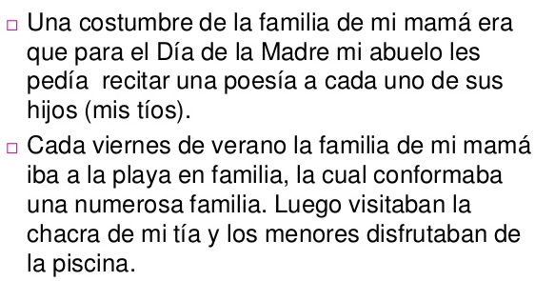

Después de leer la explicación pregunta en casa y escribe en tu cuaderno tres de las costumbres que tienen como familia y que han sido heredades de los abuelos. Las compartiremos el día de mañana.

- 8:00 a 9:00 am MATEMÁTICAS

Agenda
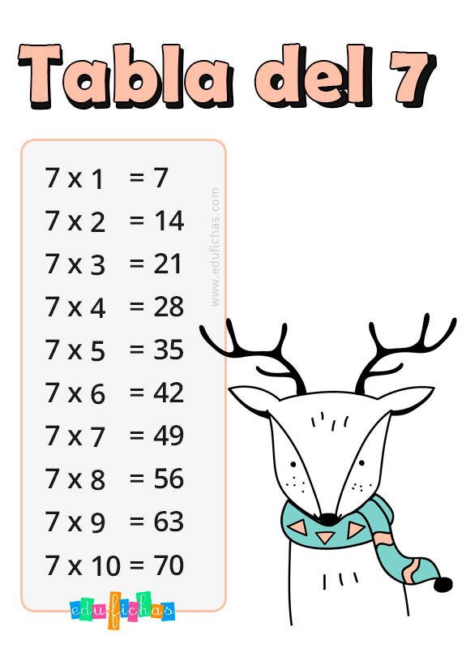
Tema: TABLA DEL SIETE

ACTIVIDAD:
- En casa: observa el video: https://youtu.be/8UHf5K_2gSM

- Escribe la tabla en tu cuaderno:

- 10:30 a 11:30 LENGUA CASTELLANA

Agenda
Tema: PLAN LECTOR

ACTIVIDAD:
- Clase virtual:

COMPRENSION LECTORA:
a. ¿cómo se laman los personajes del libro?
b. ¿Qué tipo de texto encontramos dentro de la historia?
c. ¿Como se llama tu mejor amigo o amiga?
d. Imagina que tu mejor amiga o amigo se ha ido a vivir muy lejos y quieres saber cómo ha estado en este tiempo de cuarentena, además de contarle como lo estas pasando tú
escribe una carta corta para tu mejor amiga o amigo. No olvides hacerle un lindo dibujo.

- 12:00 a 1:00 pm CIENCIAS

Agenda
Tema: ADAPTACIONES DE LOS ANIMALES

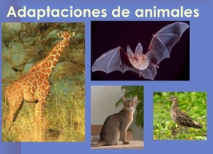

ACTIVIDAD:
- En casa: Dibuja o pega en tu cuaderno el animal que más te guste (que no sea domestico)
Responde en tu cuaderno: ¿cómo se desplaza? ¿cómo se protege?, ¿cómo se alimenta?

VIERNES 31 DE JULIO.

- 7:00 a 8:00 am URBANIDAD

Agenda
Tema: CREANDO LAZOS A TRAVES DE LAS COSTUMBRES

ACTIVIDAD:
- En casa:
El día de hoy en case de urbanidad abrirás tu frasco de la alegría, compartirás y leerás a mamá, papá o ambos todos aquellos momentos durante la semana que te hicieron feliz.
Además, tendrás el espacio para contarles cuales son para ti los momentos, situaciones o acciones en casa que realmente te llenan de alegría.
2. TAREA PARA PADRES DE FAMILIA Papá, mamá o ambos escribirán para ti, en tu cuaderno de urbanidad acciones sencillas con las que se comprometerán a hacerte feliz a diario.
Lo llamaremos: EL PACTO DE LA FELICIDAD

- 8:00 a 9:00 am MATEMÁTICAS

Agenda
Tema: MULTIPLICAIÓN POR SIETE

ACTIVIDAD:

- Clase virtual: Explicación y ejercicios, desarrolláremos las paginas 90 Y 91 TABLA DEL SIETE.

- 9:30 a 10:30 am SOCIALES

Agenda
Tema: LAS COSTUMBRES

ACTIVIDAD:

- Clase virtual: El día de hoy hablaremos sobre lo que son las costumbres y compartiremos las costumbres de casa, escritas el día anterior.

- 10:30 a 11:30 am CIENCIAS

Agenda:
Tema: ADAPTACIONES DE LOS ANIMALES

ACTIVIDAD:
- En casa: Observa el video de motivación al tema: https://youtu.be/JZpBuVOZKkA

- 12:00 a 1:00 pm ARTÍSTICA

Agenda
Tema: COORDINACIÓN Y RITMO

Actividad
- Clase virtual: Este día despediremos el mes con una divertida actividad lúdica.
NO TE LA PIERDAS.

PARA TENER EN CUENTA

EVIDENCIAS PARA ESTA SEMANA:

- Lunes:

Religión: Mandamientos 8 y 9
Ética: frasco de la alegría

- Martes:

Lengua castellana: página del libro: 175

- Miércoles

Religión: Mandamientos diez.

- Jueves

Sociales: costumbres de casa.
Lengua Castellana: plan lector primer capítulo.

- Viernes:

Urbanidad: tarea de papas.
Matemáticas: páginas 90 y 91 realizadas en clase sincrónica

LAS QUIERO MUCHO, DIOS LAS BENDIGA

